
BỘ THÔNG TIN VÀ TRUYỀN THÔNG
HỌC VIỆN CÔNG NGHỆ BƯU CHÍNH VIỄN THÔNG
---o0o---


BÁO CÁO TIỂU LUẬN
AN TOÀN
VÀ BẢO MẬT HỆ THỐNG THÔNG TIN
Chủ đề: Ứng dụng giấu tin trong ảnh
sử dụng thuật toán LSB và mã hoá AES

Giảng viên: Đỗ Xuân Chợ
Nhóm lớp: 01
Sinh viên: Trần Hoàng Việt – B15DCCN647
Nguyễn Thế Minh Thắng – B15DCCN493
Nguyễn Thị Vân Anh – B15DCCN009
Nguyễn Thanh Tùng – B15DCCN625
Nguyễn Văn Dương – B15DCCN163

Hà Nội, 5/2018

MỤC LỤC

1.1 Tổng quan về giấu tin trong ảnh 4
1.1.1 Định nghĩa giấu tin 4
1.1.2 Mục đích của việc giấu thông tin 4
1.1.3 Mô hình kĩ thuật giấu thông tin cơ bản 5
1.1.4 Các phương pháp giấu tin 6
1.1.5 Đặc trưng và tính chất của kỹ thuật giấu tin trong ảnh 7
1.1.6 Các yêu cầu đối với giấu tin trong ảnh 8
1.1.7 Đánh giá chất lượng ảnh sau khi giấu tin PSNR 9
1.2 Cấu trúc ảnh Bitmap 9
1.2.1 Ảnh đen trắng 10
1.2.2 Ảnh đa cấp xám 10
1.2.3 Ảnh màu 11
1.2.4 Ý nghĩa của các phần trong tệp ảnh Bitmap 11
1.3 Tổng quan về mã hóa thông tin 12
1.3.1 Các khái niệm 12
• Mật mã học 12
• Hệ mật mã (Crypto System) 12
• Nguyên tắc Kerckhoffs 12
1.3.2 Tính chất của mã hóa thông tin 12
1.3.3 Độ an toàn của hệ mật mã 13
1.3.4 Các phương pháp mã hóa 13
• Mã hoá cổ điển (Classical cryptography) 13
• Mã hoá đối xứng (Symetric cryptography) 13
• Mã hoá bất đối xứng (Asymetric cryptography) 13
• Hệ thống mã hoá khoá lai (Hybrid Cryptosystems) 13
1.3.5 Một số giải thuật mã hóa tiên tiến 13
1.2.5.1 Các hệ mã khối 13
1.2.5.2 Các hệ mã hóa công khai 14
1.2.5.3 Hàm băm 14
1.4 Thuật toán AES 14
1.4.1 Qui trình mã hóa 15
1.4.2 Qui trình giải mã 16
1.5 Thuật toán giấu tin LSB 16
1.5.1 Qui trình mã hóa 17
1.5.2 Qui trình giải mã 18
1.6 Demo ứng dụng 19
1.6.1 Mã hoá 19
1.6.2 Giải mã 20

PHẦN 1.

Tổng quan về giấu tin trong ảnh

Định nghĩa giấu tin
Giấu thông tin (steganography) là một kỹ thuật nhúng thông tin vào một nguồn đa phương tiện nào đó, ví dụ như file âm thanh, file ảnh, file text,... Nguồn đa phương tiện này được gọi là môi trường chứa.
Hiện nay, giấu tin trong ảnh chiếm tỉ lệ lớn nhất hệ thống giấu tin trong đa phương tiện.

Mục đích của việc giấu thông tin
Giấu tin có hai mục đích:
- Bảo mật được sự tồn tại của thông tin đã được giấu.
- Đảm bảo an toàn (bảo vệ bản quyền) cho chính các đối tượng chứa dữ liệu giấu trong đó và phát hiện xuyên tạc thông tin.
Hai mục đích khác nhau này dần phát triển thành hai lĩnh vực với những yêu cầu và tính chất khác nhau.
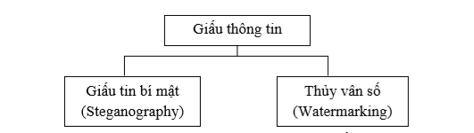
Hình 1.1 Hai lĩnh vực chính của kĩ thuật giấu tin

Kĩ thuật giấu thông tin bí mật (steganography): Với mục đích đảm bảo an toàn và bảo mật thông tin tập trung vào các kĩ thuật giấu tin để có thể giấu được nhiều thông tin nhất. Thông tin mật được giấu kỹ trong một đối tượng sao cho người khác khó phát hiện.
Kĩ thuật giấu tin theo kiểu đánh giấu – thủy vân (watermarking): Kỹ thuật giấu thông tin theo kiểu đánh giấu (watermarking) để bảo vệ bản quyền của đối tượng chứa thông tin tập trung đảm bảo một số các yêu cầu như đảm bảo tính bền vững… đây là ứng dụng cơ bản nhất của kỹ thuật thủy vân số.

Mô hình kĩ thuật giấu thông tin cơ bản
Để thực hiện giấu tin cần xây dựng được các thủ tục giấu tin. Các thủ tục này sẽ thực hiện nhúng thông tin cần giấu vào môi trường giấu tin. Các thủ tục giấu tin thường được thực hiện với một khóa giống như các hệ mật mã để tăng tính bảo mật. Sau khi giấu tin ta thu được đối tượng chứa thông tin giấu và có thể phân phối đối tượng đó trên kênh thông tin.

Giấu thông tin vào phương tiện chứa và tách lấy thông tin là hai quá trình trái ngược nhau và có thể mô tả qua sơ đồ khối của hệ thống trong đó:
- Thông tin cần giấu tuỳ theo mục đích của người sử dụng, nó có thể là thông điệp (với các tin bí mật) hay các logo, hình ảnh bản quyền.
- Phương tiện chứa: các file ảnh, text, audio… là môi trường để nhúng tin.
- Bộ nhúng thông tin: là những chương trình thực hiện việc giấu tin.
- Đầu ra: là các phương tiện chứa đã có tin giấu trong đó.
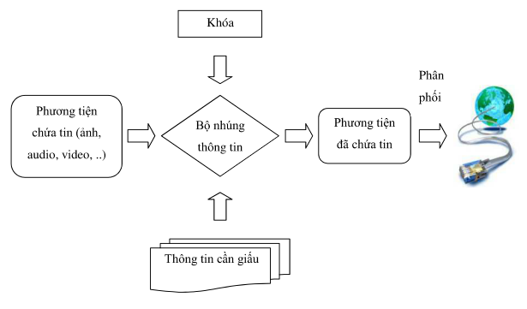
Hình 1.2 lược đồ thể hiện quá trình giấu tin

Tách thông tin từ các phương tiện chứa diễn ra theo quy trình ngược lại với đầu ra là các thông tin đã được giấu vào phương tiện chứa. Phương tiện chứa sau khi tách lấy thông tin có thể được sử dụng, quản lý theo những yêu cầu khác nhau.
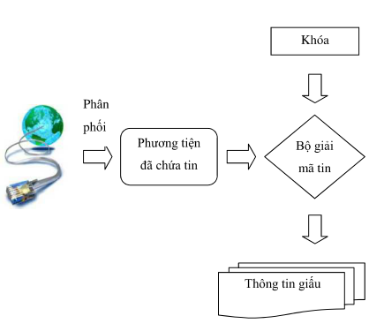
Hình 1.3 lược đồ thể hiện quá trình tách tin
Sau khi nhận được đối tượng phương tiện chứa có giấu thông tin, quá trình giải mã được thực hiện thông qua một bộ giải mã tương ứng với bộ nhúng thông tin cùng với khoá của quá trình nhúng. Kết quả thu được gồm phương tiện chứa gốc và thông tin đã giấu. Bước tiếp theo thông tin đã giấu sẽ được xử lý kiểm định so sánh với thông tin ban đầu.

Các phương pháp giấu tin
- Các phương pháp giấu tin trong ảnh hiện nay đều thuộc vào một trong ba nhóm:
- Giấu tin trong miền quan sát: Ý tưởng chính của phương pháp này là lấy từng bit của tin mật rải nó lên ảnh vỏ bọc, thay đổi bit có trọng số thấp của ảnh bằng các bit của tin mật để ít ảnh hưởng đến chất lượng ảnh, và mắt người khó cảm nhận được sự thay đổi của ảnh đã giấu tin.
- Các phương pháp dựa vào kỹ thuật biến đổi ảnh, ví dụ biến đổi từ miền không gian sang miền tần số.
- Các phương pháp sử dụng mặt nạ che giấu.

- Nếu phân chia các phương pháp theo định dạng ảnh thì có hai nhóm chính:
- Nhóm phương pháp phụ thuộc định dạng ảnh.
- Nhóm phương pháp độc lập với định dạng ảnh.

Các phương pháp nhóm thứ hai có nhiều ưu điểm hơn về tính bền vững, nhưng lượng thông tin giấu được sẽ ít hơn và cài đặt cũng sẽ phức tạp hơn.

- Nếu phân chia các phương pháp theo đặc điểm kỹ thuật có:
- Phương pháp thay thế.
- Phương pháp xử lý tín hiệu.
- Các phương pháp mã hóa: Lượng hóa; Mã hóa sửa lỗi.
- Các phương pháp thống kê – kiểm thử giải thuyết.
- Phương pháp sinh mặt nạ.

Đặc trưng và tính chất của kỹ thuật giấu tin trong ảnh
Khi giấu thông tin trong ảnh, thông tin sẽ được giấu cùng với dữ liệu ảnh nhưng chất lượng ảnh ít thay đổi và gần như khi nhìn bình thường vào ảnh đó chúng ta không thể phát hiện ra rằng đằng sau ảnh là khối thông tin được ẩn trong đó. Và một đặc điểm của giấu thông tin trong ảnh đó là thông tin được giấu một cách vô hình, nó là một cách truyền thông tin mật cho nhau mà người khác không thể biết được bởi sau khi giấu thông tin thì chất lượng ảnh gần như không thay đổi.
Kỹ thuật giấu tin trong ảnh thường chú ý những đặc trưng và các tính chất cơ bản sau đây:
- Phương tiện có chứa dữ liệu tri giác tĩnh: Dữ liệu gốc ở đây là dữ liệu tĩnh, dù đã giấu thông tin vào trong ảnh hay chưa thì khi ta xem ảnh bằng thị giác, dữ liệu ảnh không thay đổi theo thời gian, điều này khác với dữ liệu âm thanh và dữ liệu băng hình vì khi ta nghe hay xem thì dữ liệu gốc sẽ thay đổi liên tục với tri giác của con người theo các đoạn, các bài hay các cảnh…
- Kỹ thuật giấu phụ thuộc ảnh: Kỹ thuật giấu tin khác nhau tùy theo các loại ảnh khác nhau (ảnh đen trắng, ảnh xám, ảnh màu).
- Kỹ thuật giấu tin lợi dụng tính chất hệ thống thị giác của con người: Dữ liệu ảnh được quan sát bằng hệ thống thị giác của con người nên các kỹ thuật giấu tin phải đảm bảo một yêu cầu cơ bản là những thay đổi trên ảnh phải rất nhỏ sao cho bằng mắt thường khó nhận thấy được sự thay đổi đó vì có như thế thì mới đảm bảo cho được độ an toàn cho thông tin giấu.
- Giấu tin trong ảnh tác động lên dữ liệu ảnh nhưng không thay đổi kích thước ảnh: Các thuật toán thực hiện việc giấu thông tin sẽ được thực hiện trên dữ liệu của ảnh. Dữ liệu ảnh bao gồm phần header, bảng màu (có thể có) và dữ liệu ảnh. Do vậy mà kích thước ảnh trước hay sau khi giấu thông tin là như nhau.
- Đảm bảo chất lượng sau khi giấu tin: Đây là một yêu cầu quan trọng đối với giấu tin trong ảnh. Sau khi giấu tin bên trong, ảnh phải đảm bảo được yêu cầu không bị biến đổi để có thể bị phát hiện dễ dàng so với ảnh gốc.
- Thông tin trong ảnh sẽ bị biến đổi nếu có bất cứ biến đổi nào trên ảnh: Vì phương pháp giấu thông tin trong ảnh dựa trên việc điều chỉnh các giá trị của các bit theo một quy tắc nào đó và khi giải mã theo các giá trị đó để tìm được thông tin giấu. Theo đó, nếu một phép biến đổi nào đó trên ảnh làm thay đổi giá trị của các bit thì sẽ làm cho thông tin giấu bị sai lệch. Nhờ đặc điểm này mà giấu thông tin trong ảnh có tác dụng nhận biết và phát hiện xuyên tạc thông tin.
- Vai trò của ảnh gốc khi giải tin: Các kỹ thuật giấu tin phải xác định rõ ràng quá trình lọc ảnh để lấy thông tin giấu cần đến ảnh gốc hay không cần.

Các yêu cầu đối với giấu tin trong ảnh
- Tính ẩn của giấu tin được chèn vào ảnh: Sự hiện diện của giấu tin trong ảnh không làm ảnh hưởng tới chất lượng của ảnh đã chèn tin.
- Tính bền của giấu tin: Cho phép các tin có thể tồn tại được qua các phép biến đổi ảnh, biến dạng hình học hay các hình thức tấn công cố ý khác.
- Tính an toàn: Chỉ có bên nhận được cấp một khóa và bằng các kỹ thuật tách ảnh phù hợp mới có thể lấy được tin trong ảnh.

Đánh giá chất lượng ảnh sau khi giấu tin PSNR
Để đánh giá chất lượng của bức ảnh (hay khung ảnh video) ở đầu ra của bộ mã hoá, người ta thường sử dụng hai tham số: Sai số bình phương trung bình – MSE (mean square error) và phương pháp đề xuất với hệ số tỷ lệ tín hiệu/tín hiệu tạp PSNR (Peak Signal to Noise Ratio).
MSE giữa ảnh gốc và ảnh khôi phục được tính như sau:

MSE =

Ở đây: xij biểu thị giá trị điểm ảnh gốc, và yij biểu thị giá trị điểm ảnh đã được biến đổi, m và n lần lượt là chiều rộng và chiều cao của ảnh.
PSNR, đơn vị: deciben (dB), thường được sử dụng trong nghiên cứu xử lý
hình ảnh: PSNR= 10*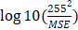

Thông thường, nếu PSNR ≥ 37 dB thì hệ thống mắt người gần như không phân biệt được giữa ảnh gốc và ảnh khôi phục. PSNR càng cao thì chất lượng ảnh khôi phục càng tốt. Khi hai hình ảnh giống hệt nhau, MSE sẽ bằng 0 và PSNR đi đến vô hạn.

Cấu trúc ảnh Bitmap
BMP là một định dạng tập tin hình ảnh khá phổ biến. Các tập tin đồ họa lưu dưới dạng BMP thường có đuôi là .BMP hoặc .DIB (Device Independent Bitmap).
Các thuộc tính tiêu biểu của một tập tin ảnh BMP (và file ảnh nói chung) là:
- Số bit trên mỗi điểm ảnh (bit per pixel), thường được ký hiệu bởi n. Một ảnh BMP n-bit có 2n màu. Giá trị n càng lớn thì ảnh càng có nhiều màu, và càng rõ nét hơn. Giá trị tiêu biểu của n là 1 (ảnh đen trắng), 4 (ảnh 16 màu), 8 (ảnh 256 màu), 16 (ảnh 65536 màu) và 24 (ảnh 16 triệu màu). Ảnh BMP 24-bit có chất lượng hình ảnh trung thực nhất.
- Chiều cao của ảnh (height), chiều rộng của ảnh (width), điểm ảnh (pixel).
Đặc điểm nổi bật nhất của định dạng BMP là tập tin hình ảnh thường không được nén bằng bất kỳ thuật toán nào. Khi lưu ảnh, các điểm ảnh được ghi trực tiếp vào tập tin – một điểm ảnh sẽ được mô tả bởi một hay nhiều byte tùy thuộc vào giá trị n của ảnh. Do đó, một hình ảnh lưu dưới dạng BMP thường có kích cỡ rất lớn.
Ảnh bitmap được chia thành ba dạng: ảnh nhị phân (ảnh đen trắng), ảnh đa mức xám, ảnh màu.

Ảnh đen trắng
Là ảnh mà mỗi điểm ảnh chỉ thể hiện một trong hai trạng thái 0 và 1 để biểu diễn trạng thái điểm ảnh đen hay trắng.

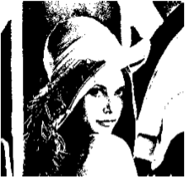

Hình 1.4 ví dụ về ảnh đen trắng

Ảnh đa cấp xám
Là ảnh mà mỗi điểm ảnh được biểu diễn bởi một giá trị và đó là cường độ sáng của điểm ảnh.

Hình 1.5 ví dụ về ảnh đa mức xám

Ảnh màu
Là ảnh mà mỗi điểm ảnh được biểu diễn bởi ba đại lượng R, G, B. Số lượng màu có thể của loại ảnh này lên tới 2653 màu khác nhau. Nhưng số lượng màu trên thực tế của một ảnh nào đó thường khá nhỏ.
Với ảnh có số màu lớn thì các điểm ảnh không tổ chức dưới dạng bảng màu, khi đó giá trị của các điểm ảnh chính là giá trị của các thành phần màu R, G, B. Tùy theo chất lượng ảnh mà quyết định số bit để biểu diễn cho mỗi màu thường là 24 bit, hoặc 32 bit. Với ảnh 24 bit mỗi thành phần màu được biểu diễn bởi một byte (8 bit).


Hình 1.6 ví dụ về ảnh màu

Ý nghĩa của các phần trong tệp ảnh Bitmap
- Bitmap Header: độ lớn của phần này cố định với mọi tệp bitmap.
- Bitmap Infor: Mô tả thông tin về ảnh được lưu trữ, độ lớn của phần này cố định.
- Pallete Table: Bảng màu của ảnh bitmap, độ lớn của phần này có thể bằng 0 (không có bảng màu) đối với ảnh đen trắng và ảnh màu có số lượng màu lớn hơn 256 màu.
- Data: Thông tin về từng điểm ảnh, độ lớn của phần này phụ thuộc vào kích thước ảnh.

Tổng quan về mã hóa thông tin

Các khái niệm

Mật mã học
Mật mã học là một ngành khoa học nghiên cứu về việc giấu thông tin. Cụ thể hơn, mật mã học là ngành học nghiên cứu về những cách chuyển đổi thông tin từ dạng "có thể hiểu được" thành dạng "không thể hiểu được" và ngược lại.
Một số khái niệm trong mật mã học gồm: Mã hóa (encrypt hay encipher), Giải mã (Decrypt hay decipher), Bản rõ (Plaintext), Cipher (hay cypher), Khóa (Key).

Hệ mật mã (Crypto System)
Một hệ mật mã là bộ 5 (P, C, K, E, D) thõa mãn các tính chất sau:
1. P là không gian bản rõ: là tập hữu hạn các bản rõ có thể có.
2. C là không gian bản mã: là tập hữu hạn các bản mã có thể có.
3. K là không gian khóa: là tập hữu hạn các khóa có thể có.
4. Đối với mỗi k∈K, có một quy tắc mã hóa ek∈E và một quy tắc giải mã tương ứng dk∈D. Với mỗi ek: P → C và dk: C → P là những hàm mà dk(ek(x))=x cho mọi bản rõ x∈P. Hàm giải mã dk chính là ánh xạ ngược của hàm mã hóa ek.

Nguyên tắc Kerckhoffs
Một hệ mật mã sẽ được an toàn ngay cả khi tất cả mọi thứ trên hệ thống đó là công khai ngoại trừ khóa (key).
"Thuật toán mã hóa được tạo ra không cần phải giữ bí mật, có thể được công bố công khai, rơi vào tay quân địch mà không có bất kỳ sự phiền phức nào cả".

Tính chất của mã hóa thông tin
Mã hóa thông tin phải đảm bảo các tính chất sau: Tính bí mật (Confidentiality), tính xác thực (Authentication), tính toàn vẹn (Integrity).

Độ an toàn của hệ mật mã
Độ an toàn của thuật toán phụ thuộc vào độ phức tạp của nó. Các yếu tố xem xét thuật toán an toàn là chi phí hay phí tổn, thời gian cần thiết để phá vỡ, lượng dữ liệu để phá vỡ.

Các phương pháp mã hóa

Mã hoá cổ điển (Classical cryptography)
Phương pháp này là tiền thân của các phương pháp mã hóa đối xứng ngày nay. Có hai phương pháp nổi bật đó là: Mã hoá thay thế (Substitution Cipher), Mã hoá hoán vị (Transposition Cipher)

Mã hoá đối xứng (Symetric cryptography)
Mã hoá đối xứng sử dụng cùng một khoá cho cả hai quá trình mã hoá và giải mã. Mã hoá đối xứng có thể tác động trên bản rõ theo từng nhóm bit hay theo từng bit một.

Mã hoá bất đối xứng (Asymetric cryptography)
Mã hóa bất đối xứng được thiết kế sao cho khoá sử dụng trong quá trình mã hoá khác biệt với khoá được sử dụng trong quá trình giải mã. Tất nhiên không thể suy luận khóa giải mã từ khóa mã và ngược lại. Khoá để mã hoá được gọi là khóa công khai (Public Key), khoá để giải mã được gọi là khóa bí mật (Private Key).

Hệ thống mã hoá khoá lai (Hybrid Cryptosystems)
Hệ thống mã hoá khoá lai ra đời là sự kết hợp giữa tốc độ và tính an toàn của hai hệ thống mã hoá ở trên.

Một số giải thuật mã hóa tiên tiến

Các hệ mã khối
Các hệ mã khối dựa trên cơ sở làm việc với các khối dữ liệu là các chuỗi bit có kích thước khau nhau (tối thiểu là 64bit), khóa của hệ mã hóa cũng là một xâu bit có độ dài cố định.
Một số giải thuật được sử dụng khá phổ biến là DES, Triple DES (3DES),
AES.
- Mã hóa DES
DES (Data Encryption Standard) là thuật toán mã hóa với dữ liệu đầu vào và đầu ra là một khối 64 bit với độ dài khóa 64 bit (trong đó 8 bit được dùng để kiểm tra tính chẵn lẻ). Thuật toán thực hiện 16 vòng với 16 khóa (48bit) được sinh ra trong mỗi vòng.
Quá trình giải mã được diễn ra tương tự nhưng với các khóa con ứng dụng vào các vòng trong theo thứ tự ngược lại.
Thuật toán DES bộc lộ một số điểm yếu mà những kẻ lợi dụng nó để thám mã.
- Triple DES (3DES)
Triple DES thật chất là mã hóa theo DES ba lần với khóa K1, K2, K3 cho mỗi lần.
- Chuẩn mã hóa nâng cao AES
AES (Advanced Encryption Standard) là một chuẩn mã hóa cao cấp với khóa bí mật cho phép xử lý các khối dữ liệu đầu vào có kích thước 128 bit và sử dụng các khóa có độ dài 128, 192, 256 bit.

Các hệ mã hóa công khai
Mã hoá bằng khoá công khai là phương thức được thực hiện trên hai khóa, một được dùng để mã hóa (được gọi là khóa công khai – public key) và một khóa được dùng trong quá trình giải mã (gọi là khóa bí mật – private key). Khóa giải mã không thể tính toán được từ khóa mã hóa.

Hàm băm
Hàm băm là hàm toán học chuyển đổi một thông điệp có độ dài bất kỳ thành một dãy bit có độ dài cố định. Mọi thay đổi dù là rất nhỏ trên thông điệp đầu vào đều làm thay đổi giá trị băm của nó.

Thuật toán AES
Advanced Encryption Standard là thuật toán của hai nhà nghiên cứu Tiến sĩ Joan Daemon và Tiến sĩ Vincent Rijmen từ Bỉ.
Chuẩn mã hóa AES cho phép xử lý các khối dữ liệu đầu vào có kích thước 128 bit sử dụng các khóa có độ dài 128, 192 hoặc 256 bit. Thuật toán AES là một thuật toán khóa đối xứng có nghĩa là phím tương tự được sử dụng để mã hóa và giải mã tin nhắn. Ngoài ra, các thuật toán mã hóa văn bản được sản xuất bằng các thuật toán AES là như nhau kích thước như tin nhắn văn bản đơn giản. Hầu hết các hoạt động trong thuật toán AES xảy ra trên các byte dữ liệu hoặc trên từ dữ liệu dài 4 byte, được đại diện trong các trường GF (28), Được gọi là trường Galois. AES dựa trên một nguyên tắc thiết kế được biết đến như là một thay thế hoán vị mạng. AES hoạt động trên một ma trận 4 × 4 của byte, gọi là mảng trạng thái. Thuật toán mã hóa AES được quy định như một số lặp đi lặp lại vòng chuyển đổi đầu vào của bản rõ, thành quả cuối cùng sẽ là bản mã. Mỗi vòng bao gồm một số bước xử lý, trong đó có một phụ thuộc vào khóa mã hóa. Một tập hợp các vòng đảo ngược được áp dụng để biến đổi bản mã trở lại bản gốc bản rõ bằng cách sử dụng cùng một khóa mã hóa. AES thuật toán vòng lặp thông qua các phần nhất định Nr lần.

Qui trình mã hóa
Bắt đầu quá trình mã hóa, bản rõ được sao chép vào mảng trạng thái. Sau khi thực hiện thao tác cộng với khóa mã đầu tiên, mảng trạng thái sẽ được biến đổi qua Nr vòng trong đó lần cuối cùng được thực hiện khác với Nr-1 vòng trước đó. Nội dung của mảng trạng thái ở vòng cuối cùng sẽ là bản mã của quá trình mã hóa.
Trong quy trình mã hóa của AES, tất cả các vòng lặp đều sử dụng 4 hàm theo thứ tự: Subbytes(), ShiftRows(), MixColumns(), AddRoundKey(). Riêng vòng cuối cùng bỏ qua việc gọi hàm MixColumns().
Quá trình mã hóa AES có các bước sau đây:
1) KeyExpansion -Round (khóa vòng mở rộng) được tạo ra từ khóa mã hóa bằng cách sử dụng lược đồ khóa Rijndael.
2) Initial Round (vòng khởi tạo)
AddRoundKey - thực hiện bằng cách cộng một khóa vòng tại vòng đang xét với mảng trạng thái thông qua phép toán XOR đơn giản trên bit.
3) Rounds (vòng lặp)
a) SubBytes - làm biến mảng trạng thái hiện hành bằng cách sử dụng một bảng thay thế.
b) ShiftRows - làm biến đổi các byte trên ba hàng cuối cùng mảng trạng thái bằng cách dịch vòng.
c) MixColumns - là một phép biến đổi mã hóa được thực hiện bằng cách lấy tất cả các cột của mảng trạng thái trộn với dữ liệu của chúng một cách độc lập nhau để tạo ra các cột mới.
d) AddRoundKey - thực hiện bằng cách cộng một khóa vòng tại vòng đang xét với mảng trạng thái thông qua phép toán XOR đơn giản trên bit.
4) Final Round – vòng kết thúc (không có MixColumns)
Gọi lại các hàm SubBytes, ShiftRows, MixColumns ở bước 3 nhưng không gọi hàm AddRoundKey.

Qui trình giải mã
Quá trình giải mã được thực hiện theo chiều ngược lại với quy trình mã hóa, đồng thời các phép biến đổi trong quá trình này cũng được thực hiện đảo ngược. Ngoại trừ phép biến đổi AddRoundKey() không thay đổi vì chính bản thân nó là một phép biến đổi thuận ngịch do chỉ áp dụng một phép toán XOR.
- InvShiftRows() chính là phép biến đổi ngược của ShiftRows().
- Là phép biến đổi ngược của SubBytes() được thực hiện trên bảng thay thế S-Box là nghịch đảo của S-Box.
- InvMixColumns() là phép biến đổi ngược của MixColumns().

Thuật toán giấu tin LSB
Ý tưởng: Phương pháp LSB sẽ được cài đặt cho ảnh mầu bitmap 24-bit. Tư tưởng chủ đạo của thuật toán là với mỗi bít tin cần giấu, chọn ngẫu nhiên một điểm ảnh, với mỗi điểm lại chọn ngẫu nhiên một byte mầu, sau đó giấu bit tin vào bit có trọng số thấp nhất của điểm ảnh và byte mầu đang xét.
Đây là phương pháp giấu tin đơn giản nhất, thông điệp dưới dạng nhị phân sẽ được giấu (nhúng) vào các bit LSB – là bit có ảnh hưởng ít nhất tới việc quyết định tới màu sắc của mỗi điểm ảnh. Vì vậy khi ta thay đổi bit ít quan trọng của một điểm ảnh thì màu sắc của mỗi điểm ảnh mới sẽ tương đối gần với điểm ảnh cũ. Ví dụ đối với ảnh 16 bit thì 15 bit là biểu diễn 3 màu RGB của điểm ảnh còn bit cuối cùng không dùng đến thì ta sẽ tách bit này ra ở mỗi điểm ảnh để giấu tin…
Ví dụ: Tách bit cuối cùng trong 8 bit biểu diễn mỗi điểm ảnh của ảnh 256 màu.
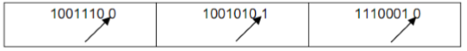
Hình 1.7 Mỗi điểm ảnh bểu diễn bởi 8 bit bit cuối cùng được coi là
bit ít quan trọng nhất tức là bit bên phải nhất

Trong phép tách này ta coi bit cuối cùng là bit ít quan trọng nhất, thay đổi giá trị của bit này thì sẽ thay đổi giá trị của điểm ảnh lên hoặc xuống đúng một đơn vị, với sự thay đổi nhỏ đó cấp độ màu của điểm ảnh sẽ không bị thay đổi nhỉều.
Sử dụng các hàm cơ bản:
- Bytes: individually as integers and as arrays
- Bit Operations: Logical AND (&), OR(|) and how they work
- Images: BufferedImage specifically
- ImageIO: how image files are opened and saved
- Graphics2D: accessing user space image properties
- Raster: specifically WritableRaster allows access to the buffer
- DataBufferByte: Buffer used with BufferedImage

Qui trình mã hóa
- Đầu tiên chúng ta chuyển đoạn thông điệp bí mật sang dạng nhị phân (Text bits).
- Duyệt các pixel trong bức ảnh (Original Image), đọc các giá trị R – G - B của từng pixel một.
- Thay LSB của từng giá trị R – G – B với một Bit trong chuỗi thông điệp bí mật. Lưu bức ảnh sau khi đã thay đổi lại thành một tập tin mới (Modified Image)
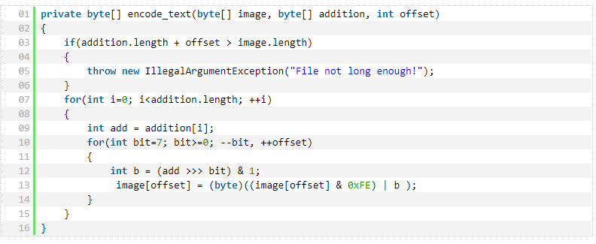
Ví dụ: Để giấu chữ “A”(mã ASCII là 65 hay 01000001) vào trong 8 byte của ảnh gốc ta làm như sau:

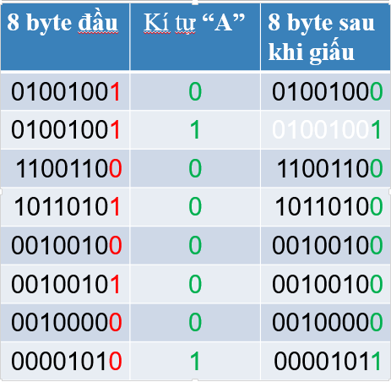

Qui trình giải mã
- Duyệt từng pixel của bức ảnh nhận được (Modified Image).
- Đọc giá trị R – G – B của từng pixel, lấy các LSB của từng giá trị R – G – B, ta được một chuỗi nhị phân của thông điệp gốc.
- Chuyển chuỗi nhị phân sang mã ASCII đọc được.
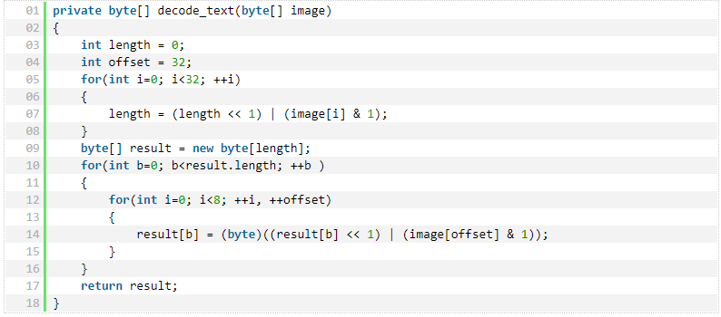

Demo ứng dụng

Mã hoá

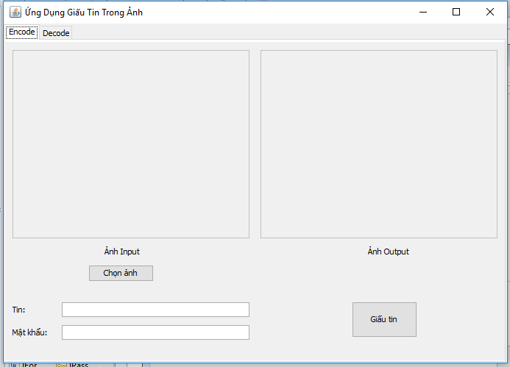

Giải mã
